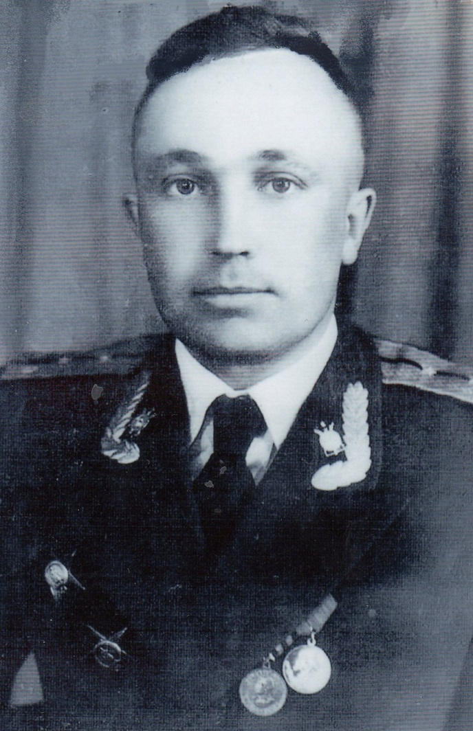
Певцов
Владимир
Яковлевич

Ветеран войны и труда.

Родился в 1924 г., п. Атиг, русский.
Л Е Й Т Е Н А Н Т
В 1942 г. окончил с отличием фронтовые курсы лейтенантов.
18-летним, командуя стрелковым взводом, дошел до Будапешта. Был тяжело ранен. После лечения продолжил службу в Армии на Камчатке. По окончании срока военной выслуги вернулся в родной поселок.
Награжден двумя орденами «Красная Звезда» и медалью: «За взятие Будапешта».

